МОСКОВСКИЙ АВИАЦИОННЫЙ ИНСТИТУТ
(НАЦИОНАЛЬНЫЙ ИССЛЕДОВАТЕЛЬСКИЙ УНИВЕРСИТЕТ)

Институт №8 «Компьютерные науки и прикладная математика»
Кафедра 806 «Вычислительная математика и программирование»

Лабораторная работа №1
по курсу “Компьютерная графика”

Основы 3D графики

Выполнил: А. В. Маркелов
Группа: М8О-307БВ-24
Преподаватель: В. Д. Бахарев

Москва, 2026
Условие
Познакомиться с основами 3D-графики: построением простых 3D-объектов, проекцией на 2D-плоскость, а также научиться работать с матрицами перспективы, ортографической проекции и аффинными преобразованиями. Вариант задания: 5. Сфера (~100 вершин).
Дополнительные задания:
- Обеспечить переключение матрицы проекции в интерфейсе.
- Добавить элементы интерфейса для изменения позиции, поворота и растяжения фигуры.
- Добавить возможность движения и поворота фигуры по сложной траектории, сделать элемент интерфейса для паузы и воспроизведения “анимации”, а также возможность изменять скорость “анимации” и другие параметры траектории (например радиус траектории и др.)
- Добавить возможность изменять цвет фигуры с помощью элементов интерфейса.
- Назначить процедурно цвета для каждой вершины, например в зависимости от позиции вершин в локальной системе координат фигуры.
- Нарисовать больше одного объекта на сцене используя больше одного набора дескрипторов (VkDescriptorSet).

Метод решения
Геометрия сферы строится параметрически по двум углам: полярному θ, который меняется от 0 до π, и азимутальному φ, который меняется от 0 до 2π. Оба угла разбиваются на 9 отрезков, что даёт сетку из 10 на 10, то есть 100 вершин, как и требует вариант задания. Положение вершины вычисляется по формулам x = sin(θ)·cos(φ), y = cos(θ) и z = sin(θ)·sin(φ), а её цвет задаётся процедурно как position · 0.5 + 0.5, что для точки на единичной сфере даёт значения в диапазоне от 0 до 1 и превращает цвет в функцию от локальных координат вершины. Соседние вершины сетки соединяются в 81 четырёхугольную ячейку, каждая из которых разрезается по диагонали на два треугольника, что в сумме даёт 486 индексов. Индексный буфер позволяет хранить только 100 вершин вместо 486 полных описаний и переиспользовать общие точки в нескольких треугольниках. Вершинный и индексный буферы создаются через библиотеку VMA как host-visible с флагами MAPPED и HOST_ACCESS_SEQUENTIAL_WRITE, а данные копируются в них через memcpy сразу после создания.
Для передачи матриц и цвета в шейдеры используется uniform-буфер, по одному на каждый объект, и структура GlobalUniforms, содержащая матрицу model-view-projection и четырёхкомпонентный цвет интерфейса. Раскладка структуры кратна 16 байтам и соответствует блоку layout(std140) в шейдерах. Итоговая матрица преобразования вершин вычисляется на CPU через библиотеку GLM и обновляется в памяти uniform-буфера каждый кадр: сначала строится матрица модели из положения, поворота и масштаба, затем она умножается на матрицу вида, полученную через glm::lookAt, и на матрицу проекции, которая выбирается между glm::perspective и glm::ortho в зависимости от состояния чекбокса в интерфейсе.
Графический конвейер создаётся один раз при запуске приложения и описывает вершинный и фрагментный шейдеры, входные атрибуты вершины, топологию треугольников, растеризатор, проверку глубины, смешение цветов и динамические состояния viewport и scissor. Пайплайн использует render pass, созданный в стартовом коде, и опирается на pipeline layout с одним дескрипторным набором. Для каждого объекта заводится свой VkDescriptorSet, привязанный к своему uniform-буферу, а во время записи команд оба набора биндятся по очереди, после чего вызывается vkCmdDrawIndexed. Синхронизация кадра обеспечивается семафорами image_available и image_finished, а также fence, который ждёт завершения предыдущего кадра перед записью нового.

Результаты
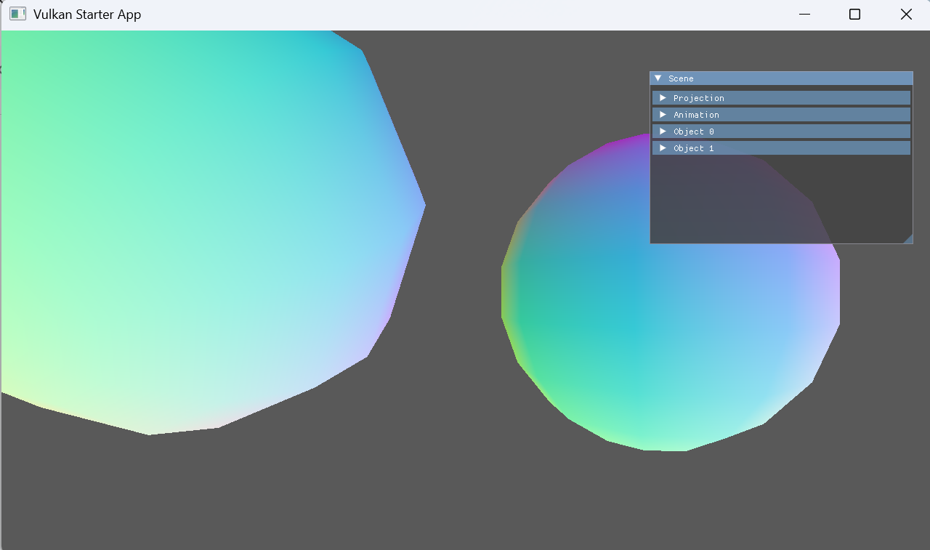
Рисунок 1.
Рисунок 1 показывает два объекта на сером фоне после запуска приложения: слева сфера, летящая по объёмной восьмёрке с вращением вокруг трёх осей, справа неподвижная сфера, повёрнутая на 45 градусов вокруг оси Y. Обе сферы окрашены процедурно: красный канал меняется по оси X, зелёный по оси Y, синий по оси Z, что даёт плавные градиенты и хорошо видно на сфере, при этом глубина корректно проверяется, и видна только передняя полусфера каждой фигуры. Справа открыта панель Scene с четырьмя секциями: Projection, Animation и две секции Object.
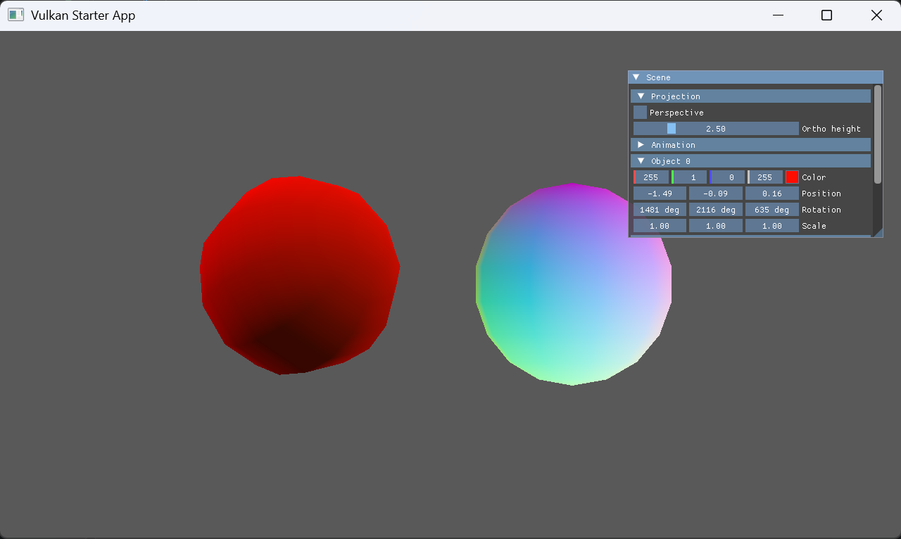
Рисунок 2.
Рисунок 2 демонстрирует работу интерфейса: снят флажок Perspective, включена ортографическая проекция, у левой сферы через ColorEdit4 выставлен красный цвет. Сфера превратилась в плоскую проекцию с хорошо различимыми гранями, а её цвет стал затенённым градиентом от чёрного к красному, поскольку выбранный цвет умножается на процедурный цвет каждой вершины. Это наглядно подтверждает, что цвет вершины действительно задан процедурно и участвует в формировании итогового изображения, а не просто заменяется на однотонный.

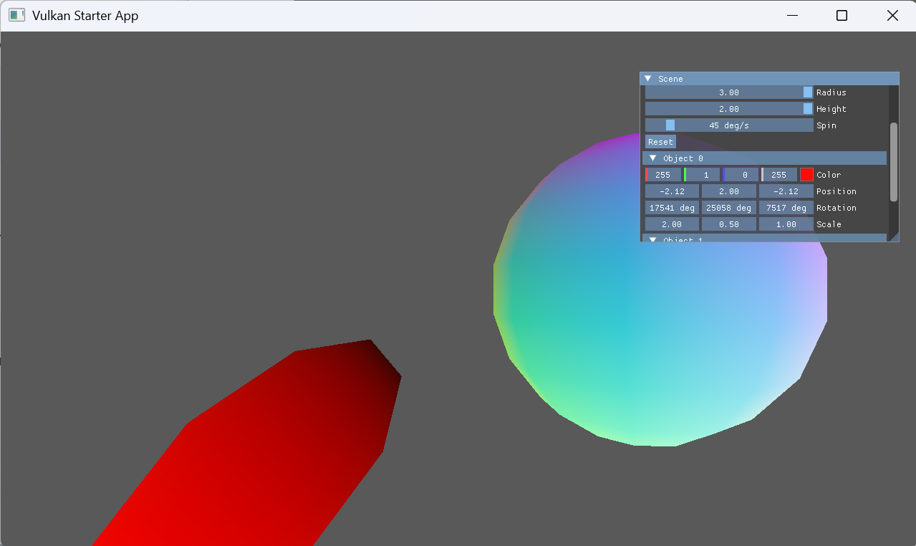
Рисунок 3.
Третий скриншот показывает работу трансформаций в крайних положениях. У левой сферы слайдеры Scale выставлены в значения 2.0, 0.5 и 1.0, поэтому в кадре она превратилась в заметно вытянутый вдоль оси X и сплюснутый по оси Y эллипсоид, а слайдеры Radius и Height увеличены до 3.0 и 2.0, из-за чего анимация уводит её далеко от центра сцены, и в момент снимка она находится у левого края окна, частично выходя за пределы видимой области. Правый объект остаётся нетронутым и стоит на месте, что подтверждает независимость объектов друг от друга, корректную работу нескольких наборов дескрипторов и то, что неравномерный масштаб действительно искажает геометрию так, как ожидается.

Выводы
Я научился строить трёхмерную геометрию параметрически, загружать её в вершинный и индексный буферы через Vulkan Memory Allocator, передавать матрицы и параметры цвета в шейдеры через uniform-буфер и дескрипторные наборы, создавать графический конвейер Vulkan и записывать команды отрисовки в командный буфер. Также я разобрался в разнице между перспективной и ортографической проекциями и в том, как аффинные преобразования применяются к модели через композицию матриц, и научился организовывать интерактивное управление сценой через ImGui, включая процедурную раскраску вершин, анимацию по сложной траектории и одновременную отрисовку нескольких объектов с независимыми наборами дескрипторов.

